

TAREA #1

03301

ANALISIS Y DISEÑO DE SISTEMAS

VALOR: 2.5 %

ESTUDIANTE: FRANCISO CAMPOS SANDI IDENTIFICACIÓN: 114750560
TUTOR: ENDRIK MEJÍAS MOREIRA
GRUPO 04
CENTRO UNIVERSITARIO: LOS CHILES- II CUATRIMESTRE, 2025
RECORDAR AGREGAR LA INTRODUCCIÓN Y CONCLUSIONES
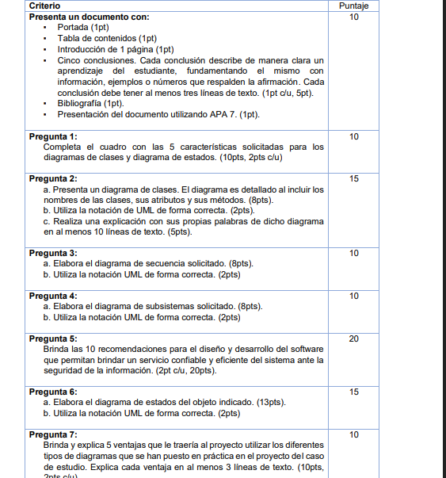

DIAGRAMA PREGUNTA 2: PUEDE MEJORAR LA EXPLICACIÓN
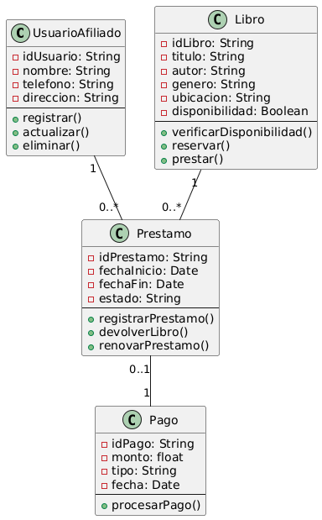

EXPLICACIÓN
El diagrama de clases muestra la estructura de entidades clave para el proceso de préstamo. La clase UsuarioAfiliado representa a los lectores registrados y contiene atributos como nombre y dirección. Se relaciona con la clase Prestamo, que almacena la información del préstamo realizado, incluyendo fechas y estado. La clase Libro contiene información del ejemplar como título, autor y disponibilidad, y se asocia también con Prestamo, indicando que un libro puede ser prestado múltiples veces. La clase Pago se relaciona con Prestamo para registrar cobros asociados, como multas o tarifas. Cada clase incluye métodos relevantes a su función (por ejemplo, registrar(), verificarDisponibilidad() o procesarPago()). Este modelo facilita la comprensión de cómo interactúan los objetos y apoya la construcción del sistema mediante relaciones bien definidas. Además, permite organizar la lógica del sistema de forma modular, fomentando claridad, reutilización y facilidad de mantenimiento.

PREGUNTA 3

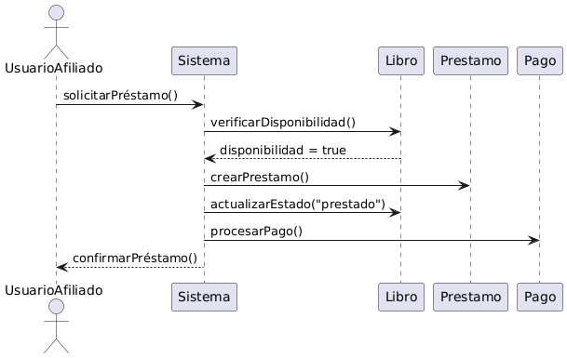

MEJORAR EXPLICACIÓN:

El diagrama de secuencia representa el flujo del caso de uso "Registrar préstamo". Comienza con el UsuarioAfiliado, quien solicita un préstamo al Sistema. Este consulta al objeto Libro para verificar si está disponible. Si lo está, el sistema procede a crear el objeto Prestamo, registrando los datos necesarios, como fecha de inicio y estado. Luego, actualiza el estado del libro a “prestado” para reflejar su nueva condición. En caso de que el préstamo requiera un pago, como por una afiliación o multa, se crea y procesa un objeto Pago. Finalmente, el sistema confirma la transacción al usuario. Este diagrama ayuda a visualizar cómo interactúan los objetos a lo largo del tiempo y asegura que las funciones estén correctamente coordinadas. También es útil para validar el orden lógico del flujo, detectar omisiones o errores antes del desarrollo, y distribuir responsabilidades entre clases de manera adecuada.

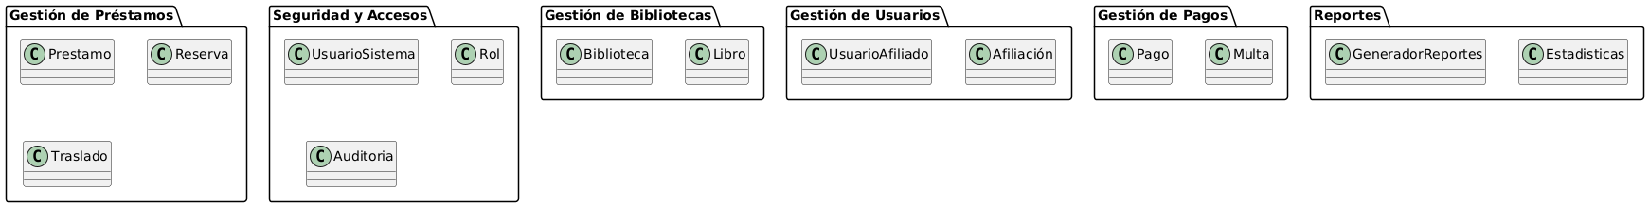
PREGUNTA 4

MEJORAR EXPLICACIÓN:
El diagrama de subsistemas organiza el sistema en módulos funcionales, facilitando su desarrollo, mantenimiento y escalabilidad. En “Gestión de Bibliotecas” se controlan las entidades Biblioteca y Libro, responsables del inventario y datos de cada sede. “Gestión de Usuarios” administra el registro y afiliación de los UsuarioAfiliado. En “Gestión de Préstamos” se agrupan Prestamo, Reserva y Traslado, encargados de las operaciones más frecuentes del sistema. “Gestión de Pagos” incluye Pago y Multa, controlando las transacciones económicas. El subsistema de “Seguridad y Accesos” resguarda la integridad del sistema mediante clases como UsuarioSistema, Rol y Auditoría, mientras que “Reportes” permite generar estadísticas útiles para toma de decisiones. Esta separación en paquetes lógicos mejora la modularidad del sistema, permite que diferentes equipos trabajen en paralelo, y da claridad en la distribución de responsabilidades. Además, al encapsular funciones, se mejora la mantenibilidad y la capacidad de extender el sistema.

PREGUNTA 6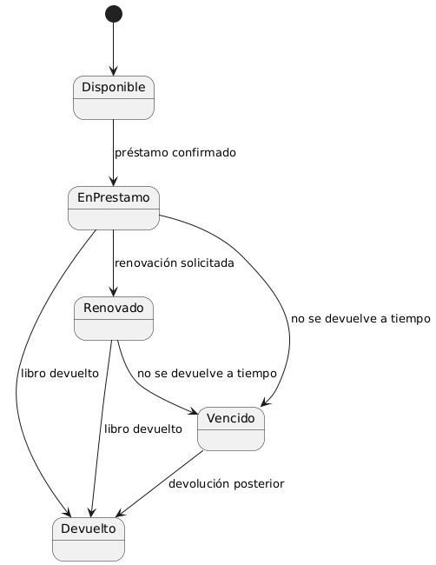

MEJORAR EXPLICACIÓN:
Este diagrama modela los posibles estados de un Prestamo desde su creación hasta la devolución del libro. El estado inicial es Disponible, indicando que el libro puede prestarse. Cuando se registra el préstamo, cambia a EnPrestamo. Si el usuario solicita una prórroga, pasa a Renovado. Si se devuelve el libro, desde EnPrestamo o Renovado, el estado pasa a Devuelto. Si el libro no se devuelve en la fecha límite, el préstamo cambia a Vencido, donde puede acumular multas. Aun vencido, el usuario puede devolverlo, lo que transiciona nuevamente a Devuelto. Este modelo permite definir reglas claras para el sistema y evitar errores como múltiples préstamos del mismo libro. Además, ayuda a automatizar notificaciones, bloqueos o acciones específicas según el estado actual. En conjunto, facilita una gestión eficiente de los préstamos, refuerza la experiencia del usuario y asegura un control adecuado sobre los recursos disponibles en la red.

